Veröffentlichung: PI 50 Jahre SecuriRAS ASD
Zeichen (inkl. Leerzeichen): 3.621

((Teaserbild))
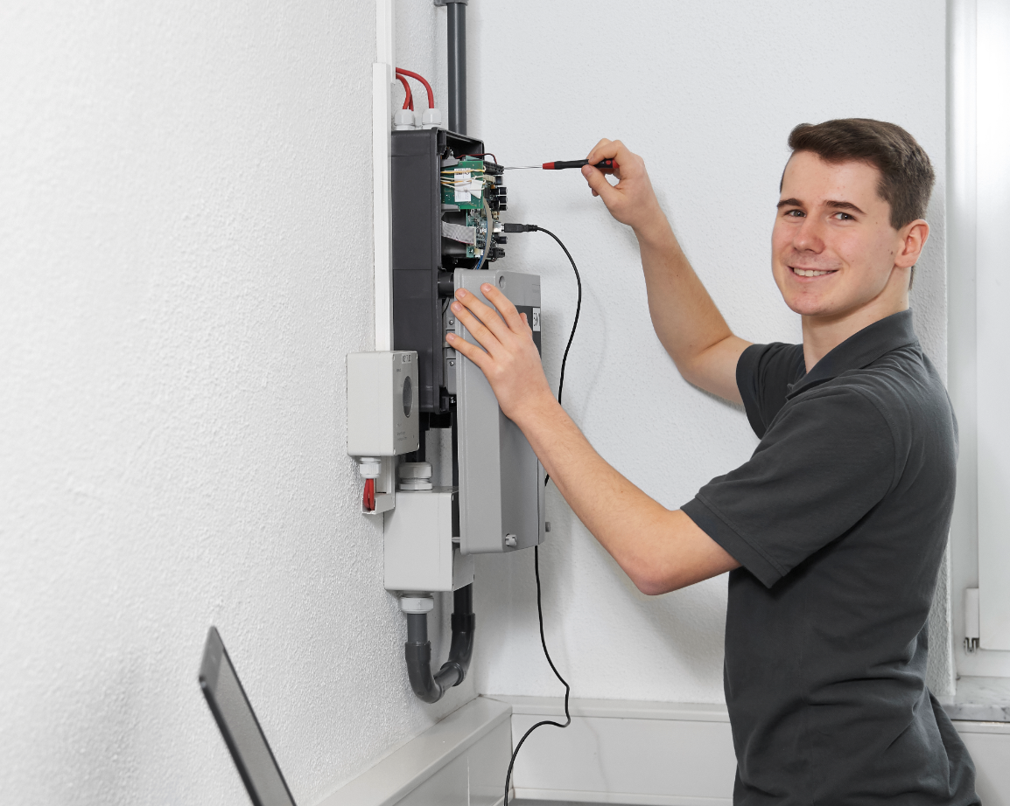

Der Brandpionier wird 50
Neuer Ansaugrauchmelder für die harten Jobs kommt im April 2020 auf den Markt

Achern, 13. Februar 2020 – Seit der ersten Produkteinführung 1970 in der Schweiz sind Ansaugrauchmelder in jahrzehntelanger Forschungsarbeit immer weiter entwickelt worden. Sie gehören zu den genauesten und zuverlässigsten Frühwarnsystemen gegen Brände. Im 50. Jubiläumsjahr der Melderserie SecuriRAS ASD von Securiton Deutschland erscheint der jüngste Nachfolger: Der ASD 535 HD (Heavy Duty) kommt am 1. April 2020 auf den Markt. Er ist speziell für industrielle und raue Umgebungen konzipiert und punktet mit hoher Immunität, Stabilität und langer Standzeit. Die Elektronik ist mit einem Schutzlack überzogen und widersteht so aggressiven Dämpfen in Chemieunternehmen oder Chlorgasen im Schwimmbad. „Bewährt hat sich diese Methode bereits im Schienenverkehr und geht jetzt mit dem Heavy Duty in Serie“, kündigt Markus Meer, Produktmanager Brandmeldesysteme bei Securiton, an.

50 Jahre Sonderbrandmeldetechnik
Der Siegeszug der Sonderbrandmeldetechnik begann in Deutschland 1978. Zu dem Zeitpunkt waren hierzulande nur punktförmige Brandmelder bekannt. Handelsvertreter und Securiton-Gründer Artur Schmidt leistete daher damals zunächst viel Aufklärungs- und Überzeugungsarbeit. Schon eines der ersten Modelle trotzte den eisigen Temperaturen im Tiefkühllager von Bofrost. Der erste Dauerauftrag kam von Siemens, der erste Großauftrag 1982 von Lufthansa: Es galt, die damals größte Halle Europas mit Brandmeldetechnik auszustatten und instandzuhalten. Der unermüdliche Einsatz des Pioniers Schmidt begann, sich zu rentieren. Ab den späten 90er-Jahren brachten stärkere Ventilatoren und eine bessere Intelligenz bei der Auswertung der Rauchpartikel eine höhere Ansprechbarkeit. Ein Meilenstein war die Einführung der europäischen Produktnorm DIN EN 54-20, die seit Mitte 2009 bindend für Ansaugrauchmelder ist. „Wo immer punktförmige Melder an ihre Grenzen stoßen, wie in aggressiven Umgebungen oder hohen Hallen, haben sich in den vergangenen 50 Jahren Ansaugrauchmelder bewährt und durchgesetzt“, zieht Meer Bilanz.

Vor einem halben Jahrhundert in der Schweiz entwickelt, werden die Ansaugrauchmelder der ASD-Reihe inzwischen in Deutschland gefertigt. Kostete ein Ansaugrauchmelder zu Anfang 1.000 D-Mark, sind es heute 1.400 bis 1.600 Euro. Inzwischen produziert Securiton Stückzahlen von 25.000 bis 30.000 im Jahr. Die Brandmeldetechnik hatte 2019 mit 32,6 Millionen Euro einen Umsatzanteil von mehr als 60 Prozent. Darin enthalten sind zu annähernd gleichen Teilen Brandmeldetechnik und Sonderbrandmeldetechnik. Auch im Jubiläumsjahr erwartet Securiton Deutschland wieder eine Steigerung bei Stückzahlen und Umsatz. Nicht zuletzt wegen der Einführung des Heavy Duty, der auch auf den Fachmessen Security und Feuertrutz präsentiert wird. Auf Vertriebsseite unterstützt eine Werbekampagne mit den Hashtags #brandpioniere und #50JahreASD das 50. Jubiläum.

Multitalent Ansaugrauchmelder
Ansaugrauchmelder sind Multitalente, die in Zwischenböden und an Doppeldecken Platz finden. Bei Bedarf werden sie unsichtbar in historischer oder anspruchsvoller Architektur installiert. Aktuell im Einsatz sind Ansaugrauchmelder von Securiton beispielsweise in Logistikzentren, im Tiefkühllager von Nordfrost oder bei Chemieunternehmen, wie Bayer, Merck und Wacker. Und die Entwicklung geht weiter: „Künftig wollen wir auch die Art der Partikel unterscheiden können“, so Meer. Denn mit dem Wissen, ob es sich um Teilchen aus Dieselabgasen, Zigarettenrauch oder einem Brand handelt, werden die Geräte noch täuschungssicherer.

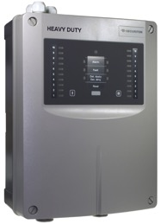
((Bildunterschrift))
Der neue Ansaugrauchmelder für raue Umgebungen: SecuriRAS ASD 535 HD (Heavy Duty) [Quelle: Securiton Deutschland]
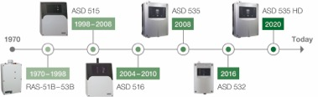
((Bildunterschrift))
Timeline: Der Siegeszug des Ansaugrauchmelders begann 1970. [Quelle: Securiton Deutschland]

Über Securiton Deutschland
Securiton Deutschland mit Hauptsitz in Achern ist ein Unternehmen der Securitas Gruppe Schweiz. Die Experten sind spezialisiert auf elektronische Sicherheitslösungen für den Objekt- und Perimeterschutz, wie intelligente Videosicherheit mit Videobildanalysen, Systeme zur Brandfrühesterkennung, Gefahren- und Zutrittsmanagement. Mit „Premium Private“ (www.premium-private.de) bietet Securiton Deutschland ein umfassendes Konzept zum Schutz des privaten Umfelds exponierter Personen – von Analyse und Konzepterstellung über physikalische Barrieren, mechanische und elektronische Sicherheitstechnik bis hin zur Intervention.

Abdruck bei Quellenangabe honorarfrei, um ein Belegexemplar wird gebeten.

Weitere Informationen
Securiton GmbH, Alarm- und Sicherheitssysteme
Hauptsitz: Von-Drais-Straße 33, D-77855 Achern, Deutschland
Tel: +49 7841 6223-0, Fax: +49 7841 6223-10
E-Mail: info@securiton.de, Internet: www.securiton.de

Kontakt
Jessica Wagner, Marketingreferentin
Tel: +49 7841 6223-9832, E-Mail: jessica.wagner@securiton.de

Weitere Informationen
Securiton Deutschland
Hauptsitz, Von-Drais-Straße 33, D-77855 Achern
Tel. +49 7841 6223-0, Fax +49 7841 6223-10
E-Mail: info@securiton.de, Internet: www.securiton.de

